今日动态
12月17日 星期三 晴
- 入园情况：
今日来园27位小朋友。3位小朋友请假。
今天大部分的小朋友都在8:20前入园啦！

- 区域活动
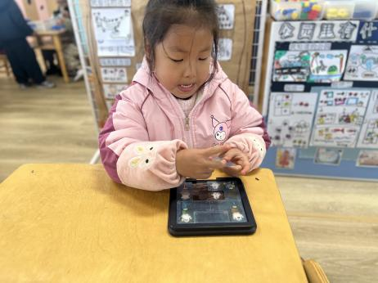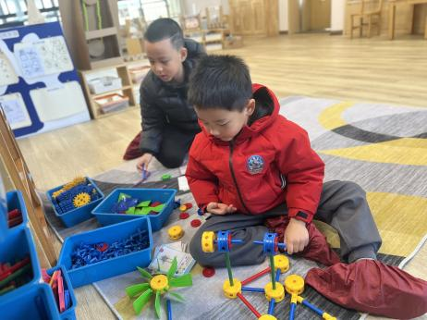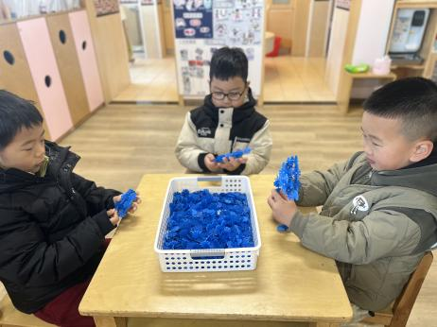
桌面建构区
肖鹏源、王子木、孙杰文三位小朋友在用雪花片建构雪花。
万能工匠区
恽修齐和张铭浩两位小朋友在作品卡上选择了自己想要建构的作品。
益智区
陈可芯小朋友在玩幽灵捕手，先选了一张卡片，然后开始放手电筒。

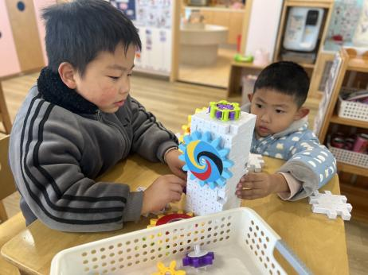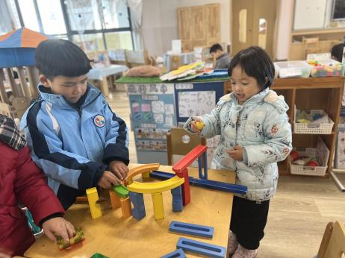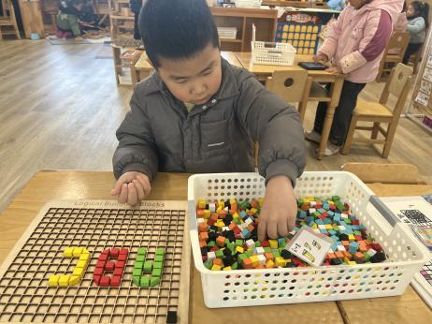
益智区
董子昂小朋友在玩马赛克拼图，拼出了字母。
科探区
朱梓嘉和刘佳富两位小朋友在建构小球的轨道。
科探区
陈宇杰和颜承毅两位小朋友拼搭了一个长方形柱子，在上面安装齿轮。

3.集体活动
科学：动物的睡相，这是一节知识经验分享类的科学活动，千变万化的动物世界总是吸引着孩子们，动物的一切都显得神秘、可爱，动物的睡相，是孩子们平时不会可以关注的，但是却能引起孩子们的好奇心和探索欲望。通过经验分享，孩子们把自己的知识和经验加以归纳和总结，能真正地理解和内化这方面的科学知识。
大班孩子已经接触了很多种动物，他们对动物有强烈的探索欲望，而且进行过许多科学探索活动，掌握了一定的科学探索方法。他们已经不满足于知道动物的外形等特征了，不满足于只了解身边常见动物的睡相，他们期待有更深层次的探索。

4.户外活动
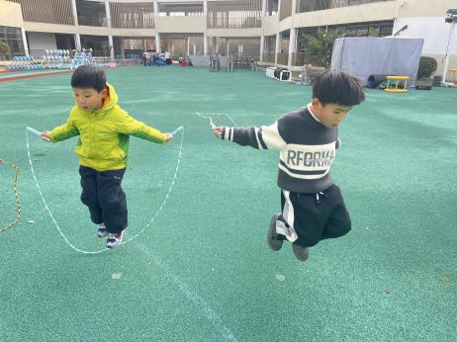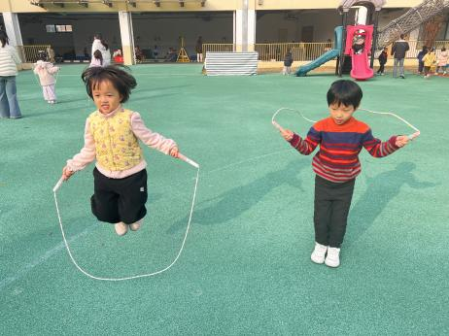

5.生活活动
早点：鲜牛奶、饼干、坚果拼盘。
午饭：打卤面、菌菇鹅汤。
点心：小馄饨、奶酪棒。
水果：香蕉、蓝莓。

